ФЕДЕРАЛЬНОЕ АГЕНТСТВО ЖЕЛЕЗНОДОРОЖНОГО ТРАНСПОРТА

Федеральное государственное бюджетное образовательное учреждение высшего образования
«Петербургский государственный университет путей сообщения
Императора Александра I»
(ФГБОУ ВО ПГУПС)

Кафедра «Информационные и вычислительные системы»

РАБОЧАЯ ПРОГРАММА

дисциплины
«СТРУКТУРЫ И АЛГОРИТМЫ ОБРАБОТКИ ДАННЫХ» (Б1.В.ОД.16)
для направления подготовки
09.03.01 «Информатика и вычислительная техника»
по профилю «Программное обеспечение средств вычислительной техники и автоматизированных систем»
(программа подготовки — академический бакалавриат)

Форма обучения — очная

Санкт-Петербург
2018

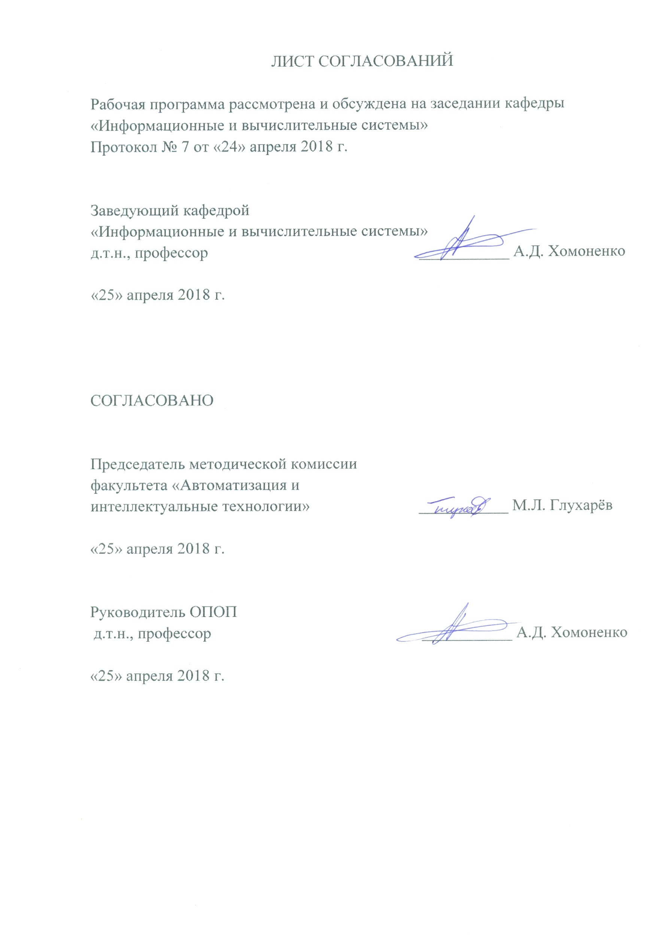

- Цель и задачи дисциплины

Рабочая программа составлена в соответствии с ФГОС ВО, утвержденным «12» января 2016 г., приказ № 5 по направлению 09.03.01 «Информатика и вычислительная техника» по дисциплине «Структуры и алгоритмы обработки данных».
Целью изучения дисциплины «Структуры и алгоритмы обработки данных» является формирование у обучающегося готовности к применению современных технологий структурирования и обработки данных в выбранной профессиональной сфере деятельности.
Для достижения поставленной цели решаются следующие задачи:
- студентам излагаются современные представления об основных типах структур данных, способах их представленияв компьютерах и алгоритмах, реализующих основные операции над структурами данных;
- студентам даётся представление о сложности алгоритмов обработки данных и о методах её оценивания;

- студентам предлагаются задачи разработки и программной реализации эффективных алгоритмов обработки элементарных структур данных.

2. Перечень планируемых результатов обучения по дисциплине, соотнесенных с планируемыми результатами освоения основной образовательной программы

Планируемыми результатами обучения по дисциплине являются: приобретение знаний, умений, навыков и/или опыта деятельности.
В результате освоения дисциплины обучающийся должен:
ЗНАТЬ:
- основные типы элементарных структур данных и способы их представления в компьютерах;
- основные операции над элементарными структурами данных и алгоритмы их реализации.
УМЕТЬ:
- структурировать данные и разрабатывать алгоритмы их обработки в зависимости от решаемой задачи.
ВЛАДЕТЬ:
- способами оценки сложности алгоритмов реализации основных операций над элементарными структурами данных;
- навыками программной реализации алгоритмов обработки элементарных структур данных.

Приобретенные знания, умения, навыки и/или опыт деятельности, характеризующие формирование компетенций, осваиваемые в данной дисциплине, позволяют решать профессиональные задачи, приведенные в соответствующем перечне по видам профессиональной деятельности в п.2.4 основной профессиональной образовательной программы (ОПОП).
Изучение дисциплины направлено на формирование следующих общекультурных компетенций (ОК):
- способность к коммуникации в устной и письменной формах на русском и иностранном языках для решения задач межличностного и межкультурного взаимодействия (ОК-5).
Изучение дисциплины направлено на формирование следующих общепрофессиональных компетенций (ОПК):
- способность осваивать методики использования программных средств для решения практических задач (ОПК-2).
Изучение дисциплины направлено на формирование следующих профессиональных компетенций (ПК), соответствующих видам профессиональной деятельности, на которые ориентирована программа бакалавриата:
научно-исследовательская деятельность:
- способность обосновывать принимаемые проектные решения, осуществлять постановку и выполнять эксперименты по проверке их корректности и эффективности (ПК-3).
Область профессиональной деятельности обучающихся, освоивших данную дисциплину, приведена в п. 2.1 ОПОП.
Объекты профессиональной деятельности обучающихся, освоивших данную дисциплину, приведены в п. 2.2 ОПОП.

3. Место дисциплины в структуре основной образовательной программы

Дисциплина «Структуры и алгоритмы обработки данных» (Б1.В.ОД.16) относится к вариативной части и является обязательной дисциплиной обучающегося.

4. Объем дисциплины и виды учебной работы

Вид учебной работы |  | Всего часов | семестр | семестр
 |  |  | 3 | 4
Контактная работа (по видам учебных занятий)  В том числе:  - лекции (Л)  - лабораторные работы (ЛР)  - практические занятия (ПЗ) |  | 98  32  32  34 | 64  32  32  - | 34  -  -  34
Самостоятельная работа (СРС) |  | 127 | 62 | 65
Контроль |  | 63 | 54 | 9
Форма контроля знаний |  |  | Экзамен | Зачет, КПр
Общая трудоемкость час/з.е |  | 288/8 | 180/5 | 108/3

5. Содержание и структура дисциплины

5.1 Содержание дисциплины

№  п/п | Наименование раздела дисциплины | Содержание раздела
1 | Раздел 1. Введение | Предмет и задачи дисциплины. Структура дисциплины. Место дисциплины в учебном процессе.
2 | Раздел 2. Трудоёмкость алгоритмов | Понятие трудоёмкости алгоритма. Примеры. Рост функций. О-символика. Оценка роста функций, определяемых рекуррентными соотношениями. Примеры.
3 | Раздел 3. Метод “разделяй и властвуй” | Общая структура метода “разделяй и властвуй”. Примеры:
4 | Раздел 4. Сортировки массивов | Сортировки на основе сравнения. Сортировка слиянием. Пирамидальная сортировка. Быстрая сортировка. Сортировка вставками.
5 | Раздел 5. Хеширование. | Хеш-функции. Представление хеш-функциий хеш-таблицами. Способы адресации. Обработка коллизий. Двойное хеширование. Оптимизация процедуры хеширования.
6 | Раздел 6.  Элементарные структуры данных. | Стек. Очередь. Дек. Списки. Основные операции. Бинарные деревья поиска. Красно-чёрные деревья. Процедуры поиска и удаления элементов.
7 | Раздел 7. Графы. | Графы и мультиграфы как структуры данных. Алгоритмы поиска элемента в графе. Поиск в глубину. Поиск в ширину. Выделение компонент связности.
8 | Раздел 8. Оптимизационные задачи на сетях. | Сети. Поиск кратчайшего пути. Алгоритм Дейкстры. Алгоритм Беллмана-Мура. Построение остова наименьшего веса. Алгоритмы Краскала и Прима.  Транспортные сети и потоки в сетях. Задача о максимальном потоке. Алгоритм Форда-Фалкерсона.  Построение потока минимальной стоимости. Алгоритм Басакера-Гоуэна.

5.2 Разделы дисциплины и виды занятий

№ п/п | Наименование раздела дисциплины | Л | ЛР | ПЗ | СРС
1. | Раздел 1. Введение. | 2 | 2 | 2 | 1
2. | Раздел 2. Трудоёмкость алгоритмов. | 2 | 2 | 4 | 18
3. | Раздел 3. Метод “разделяй и властвуй”. | 4 | 4 | 4 | 18
4. | Раздел 4. Сортировки массивов. | 4 | 4 | 4 | 12
5. | Раздел 5. Хеширование. | 2 | 2 | 6 | 16
6. | Раздел 6. Элементарные структуры данных. | 4 | 4 | 8 | 22
7. | Раздел 7. Графы. | 4 | 4 | 6 | 16
8. | Раздел 8. Оптимизационные задачи на сетях. | 10 | 10 | - | 24
 | Итого | 32 | 32 | 34 | 127

6. Перечень учебно-методического обеспечения для самостоятельной работы обучающихся по дисциплине.

№  п/п | Наименование раздела | Перечень учебно-методического обеспечения
1 | Введение. | Конспект лекций.  Вирт, Н. Алгоритмы и структуры данных. Новая версия для Оберона. [Электронный ресурс] — Электрон. дан. — М.: ДМК Пресс, 2010. — 272 с. — Режим доступа: http://e.lanbook.com/book/1261  А.Н. Баушев, Л.В. Гадасина Оптимизационные задачи на сетях. ПГУПС, 2012. – 108 c.
2 | Трудоёмкость алгоритмов.
3 | Метод “разделяй и властвуй”.
4 | Сортировки массивов.
5 | Хеширование.
6 | Элементарные структуры данных.
7-8 | Графы. Оптимизационные задачи на сетях.

7. Фонд оценочных средств для проведения текущего контроля успеваемости и промежуточной аттестации обучающихся по дисциплине

Фонд оценочных средств по дисциплине «Структуры и алгоритмы обработки данных» является неотъемлемой частью рабочей программы и представлен отдельным документом, рассмотренным на заседании кафедры «Информационные и вычислительные системы» и утвержденным заведующим кафедрой.

8. Перечень основной и дополнительной учебной литературы, нормативно-правовой документации и других изданий, необходимых для освоения дисциплины

8.1 Перечень основной учебной литературы, необходимой для освоения дисциплины
1. Вирт, Н. Алгоритмы и структуры данных. Новая версия для Оберона. [Электронный ресурс] — Электрон. дан. — М. : ДМК Пресс, 2010. — 272 с. — Режим доступа: http://e.lanbook.com/book/1261

8.2. Перечень дополнительной учебной литературы, необходимой для освоения дисциплины
1. Баушев А.Н., Гадасина Л.В. Оптимизационные задачи на сетях. Учебное пособие. ПГУПС, 2012. – 108 с.

8.3. Перечень нормативно-правовой документации, необходимой для освоения дисциплины
Нормативно-правовая документация для изучения дисциплины не требуется.

8.4. Другие издания, необходимые для освоения дисциплины
Другие издания, необходимые, для изучения дисциплины, не требуются.

9. Перечень ресурсов информационно-телекоммуникационной сети «Интернет», необходимых для освоения дисциплины

- Личный кабинет обучающегося и электронная информационно-образовательная среда. [Электронный ресурс]. – Режим доступа: http://sdo.pgups.ru/ (для доступа к полнотекстовым документам требуется авторизация).
- Система Консультант Плюс [Электронный ресурс] – Режим доступа: http://www.consultant.ru;
- Единое окно доступа к образовательным ресурсам Плюс [Электронный ресурс]– Режим доступа: http://window.edu.ru.

10. Методические указания для обучающихся по освоению дисциплины

Порядок изучения дисциплины следующий:
- Освоение разделов дисциплины производится в порядке, приведенном в разделе 5 «Содержание и структура дисциплины». Обучающийся должен освоить все разделы дисциплины с помощью учебно-методического обеспечения, приведенного в разделах 6, 8 и 9 рабочей программы.
- Для формирования компетенций обучающийся должен представить выполненные типовые контрольные задания или иные материалы, необходимые для оценки знаний, умений, навыков и (или) опыта деятельности, предусмотренные текущим контролем (см. фонд оценочных средств по дисциплине).
- По итогам текущего контроля по дисциплине, обучающийся должен пройти промежуточную аттестацию (см. фонд оценочных средств по дисциплине).

11. Перечень информационных технологий, используемых при осуществлении образовательного процесса по дисциплине, включая перечень программного обеспечения и информационных справочных систем

- Интернет-сервисы и электронные ресурсы (поисковые системы, электронная почта, онлайн-энциклопедии и справочники, электронные учебные и учебно-методические материалы).
- электронная информационно-образовательная среда Петербургского государственного университета путей сообщения Императора Александра I [Электронный ресурс]. Режим доступа: http://sdo.pgups.ru.
Дисциплина обеспечена необходимым комплектом лицензионного программного обеспечения, установленного на технических средствах, размещенных в специальных помещениях и помещениях для самостоятельной работы: операционная система Windows, MS Office.
Все обучающиеся имеют доступ к электронным учебно-методическим комплексам (ЭУМК) по изучаемой дисциплине согласно персональным логинам и паролям.
Каждый обучающийся обеспечен доступом к электронно-библиотечной системе (ЭБС) через сайт Научно-технической библиотеки Университета http://library.pgups.ru/, содержащей основные издания по изучаемой дисциплине. ЭБС обеспечивает возможность индивидуального доступа для каждого обучающегося из любой точки, в которой имеется доступ к сети Интернет.

